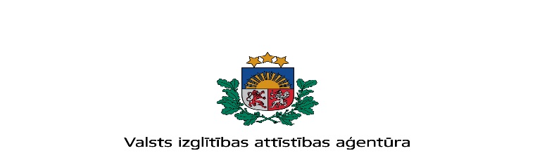

KONSULTĀCIJU SEMINĀRS

2020. gada Nordplus Pieaugušo izglītības projektu īstenotājiem

Laiks: 2020.gada 23.septembrī, plkst.14:00 – 16.00
Vieta: Tiešsaistes seminārs

SEMINĀRA DARBA KĀRTĪBA

Semināra vada | Herberts Bucenieks – Starptautiskās sadarbības programmu nodaļas vadītājs  Linards Deidulis – Starptautiskās sadarbības programmu nodaļas vecākais projektu vadītājs  Elīna Līva Rudāne, Vecākā informācijas speciāliste, Komunikācijas un programmu publicitātes nodaļas vecākā informācijas speciāliste
14.00-14:10 | Nordplus programmas 2020. gada konkursa rezultāti.  Herberts Bucenieks, Linards Deidulis
14.10. – 14.20 | Nordplus Pieaugušo izglītības projektu vispārējie administrēšanas jautājumi un izmaiņas projektu īstenošanā saistībā ar COVID 19 radītajiem ierobežojumiem. Herberts Bucenieks, Linards Deidulis
14.20 – 15.20 | Nordplus Pieaugušo izglītības projektu (Linards Deidulis, Elīna Līva Rudāne):  - Koordinatora un partneru sadarbība;  - Finanses;  - Atskaites;  - Ieteikumi komunikācijai par projektu (vizuālā identitāte, komunikācija medijos un sociālajos medijos) un labas prakses piemēri;  - Dažādi jautājumi.  Kopējā diskusija, jautājumi un atbildes.
15.20 – 16.00 | Kopējā diskusija, jautājumi un atbildes.

